управа района Хорошево-Мневники
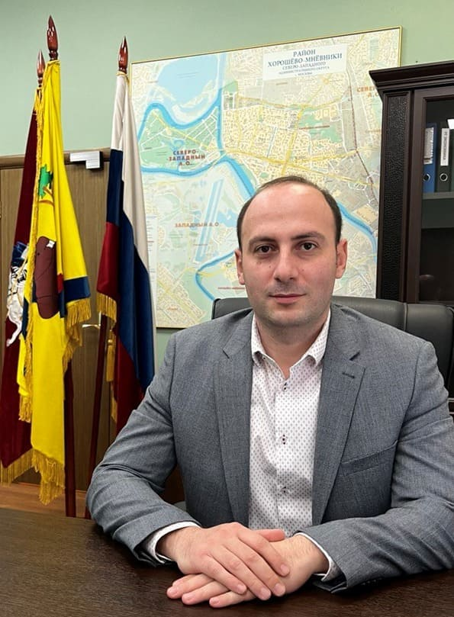
Нахапетян Виталий Оганесович
Глава управы района Хорошево-Мневники города Москвы
+7 499-192-25-56szao-hormn@mos.ru

Хуснутдинов Ильяс Ильдусович
Первый заместитель главы управы по вопросам жилищно-коммунального хозяйства и благоустройства района Хорошево-Мневники города Москвы
+7 499-192-25-56szao-hormn@mos.ru
Отдел по вопросам координации жилищно-коммунального хозяйства и благоустройства
Советник
Иванкова Елизавета МИхайловна
Советник
Ерзина Зульфия Раилевна
Главный специалист
Кантемиров Валерий Валентинович
Главный специалист
Иванов Владислав Николаевич

Азаренко Александр Сергеевич
Заместитель главы управы по вопросам строительства района Хорошево-Мневники города Москвы
+7 499 192-25-56szao-hormn@mos.ru
Отдел по вопросам строительства, имущественно-земельных отношений и транспорта+7 495-944-97-11
Советник
Мусихина Екатерина Николаевна
Главный специалист
Воробьева Валерия Юрьевна
Главный специалист
Мятишкин Александр Игоревич

Начальник отдела
Корнеев Сергей Юрьевич

Менжевицкая Мария Ивановна
Заместитель главы управы по работе с населением района Хорошево-Мневники города Москвы
+7 499 192-25-56szao-hormn@mos.ru
Комиссия по делам несовершеннолетних и защите их прав+7 499 192-25-56
Главный специалист
Тюрина Елена Юрьевна
Советник
Розанова Мария Владимировна
Главный специалист
Толстова Наталия Ивановна
Юридическая служба+7 499 192-25-56
Советник-юрист
Табагуа Дареджан Нугзаровна
Сектор по работе со служебной корреспонденцией и письмами граждан, организации приема населения, материально-технического обеспечения+7 499 192-56-01

Заведующий сектором
Кленогина Ирина Александровна
+7 499 192-02-74
Главный специалист
Зотова Кристина Александровна
Организационный сектор+7 499 192-58-10

Заведующий сектором
Пономарева Елена Васильевна
Главный специалист
Лактюшина Елена Леонидовна
Главный специалист
Смирнова Яна Геннадьевна
советник
Романова Екатерина Александровна
Отдел по взаимодействию с населением+7 499 192 57 74

Начальник отдела
Ибрагимова Татьяна Анатольевна
+7 499 192-88-54
Главный специалист
Щепелева Надежда Викторовна
+7 499 192-55-80
Советник
Пеняева Ольга Александровна
+7 499 192-55-80
Главный специалист
Хараузова Ольга Евгеньевна
Главный специалист
Руденко Эльвира Андреевна
+7 499 192-55-80

Шост Александра Игоревна
Заместитель главы управы по вопросам экономики, торговли и услуг района Хорошево-Мневники города Москвы
+7 499 192-25-56szao-hormn@mos.ru
Сектор по вопросам торговли и услуг
главный специалист
Царев Даниил Дмитриевич
Отдел бухгалтерского учета, организации и проведения конкурсов и аукционов+7 (499) 192-25-56

Начальник отдела - главный бухгалтер
Муругова Ольга Николаевна
+7 (499) 192-25-56+7 (499) 192-25-56
Главный специалист
Бахолдина Дарья Николаевна
главный специалист
Иванова Инна Ивановна
Советник
Карельцева Анна Алексеевна
Служба по обеспечению режима секретности и мобилизационной подготовки
Консультант
Тимофеев Сергей Викторович

